Профилактика падений детей из окон.

Уважаемые родители!

Каждый год с наступлением весенне-летнего периода регистрируются факты падения из окон малолетних детей. Зачастую данные происшествия заканчиваются тяжелыми травмами либо гибелью несовершеннолетних.

Как правило, во всех случаях падения дети самостоятельно забираются на подоконник, используя в качестве подставки различные предметы мебели, и, опираясь на противомоскитную сетку, выпадают из окна вместе с ней. При этом подавляющее большинство падений происходили из-за недостатка контроля взрослыми за поведением детей, рассеянностью родных и близких, забывающих закрывать окна, отсутствие на окнах блокираторов или оконных ручек-замков, неправильной расстановкой мебели, дающей возможность детям самостоятельно забираться на подоконники, и наличие москитных сеток, создающих иллюзию закрытого окна.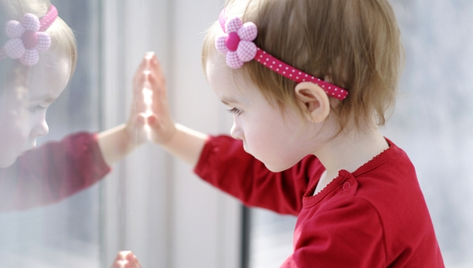

Рекомендации родителям: «Угроза выпадения ребенка из окна»

- Не оставлять окна открытыми, если дома маленький ребенок, поскольку достаточно отвлечься на секунду, которая может стать последним мгновением в жизни ребенка или искалечить её навсегда.

- Не использовать москитные сетки без соответствующей защиты окна – дети любят опираться на них, воспринимая как надёжную опору, а потом выпадают вместе с ними наружу.

- Не оставлять ребенка без присмотра, особенно играющего возле окон и стеклянных дверей.

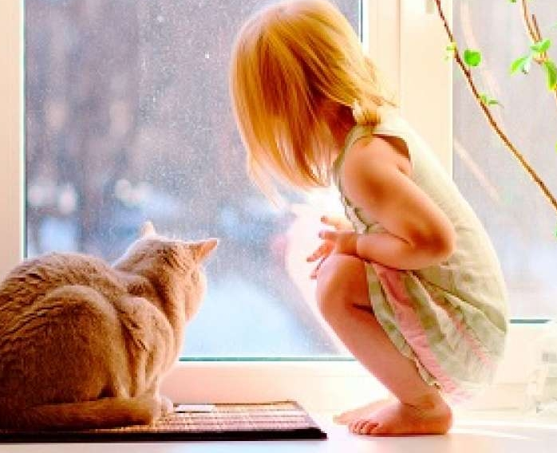

- Не ставить мебель вблизи окон, чтобы ребёнок не взобрался на подоконник и не упал вниз.

- Не следует позволять детям прыгать на кровати или другой мебели, расположенной вблизи окон.

- Не следует класть вещи в беспорядке в процессе уборки возле балконных или межкомнатных остеклённых дверей, на подоконники, так как ребёнок может споткнуться и нанести себе травму или потянуться за игрушкой и выпасть из окна.

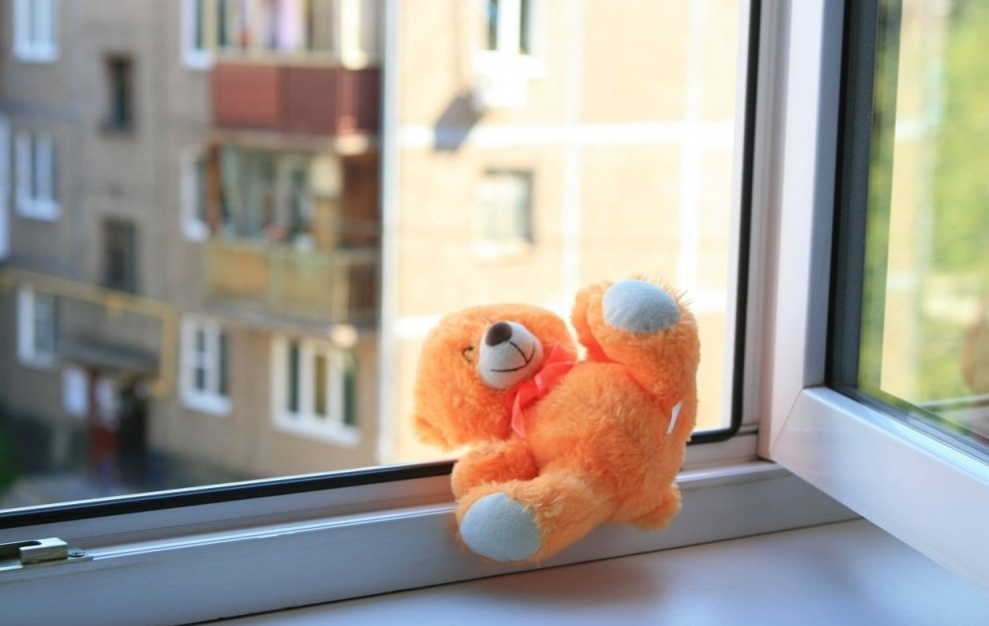

- Преподавать детям уроки безопасности. Учить старших детей присматривать за младшими.

- Тщательно подобрать аксессуары на окна для детской комнаты. В частности, средства солнцезащиты, такие как жалюзи и рулонные шторы должные быть без свисающих шнуров и цепочек. Ребёнок может в них запутаться и спровоцировать удушье.

- Посадить под окнами зелёные насаждения, особенно, если вы живёте в частном доме, которые смогут смягчить приземление в случае выпадения ребёнка из окна.

- Установить на окна блокираторы или оконные ручки-замки с ключом препятствующие открытию окна ребёнком самостоятельно.

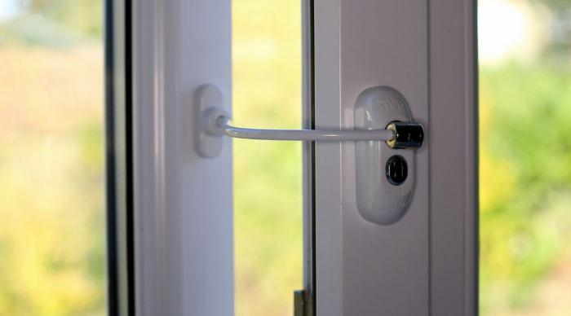
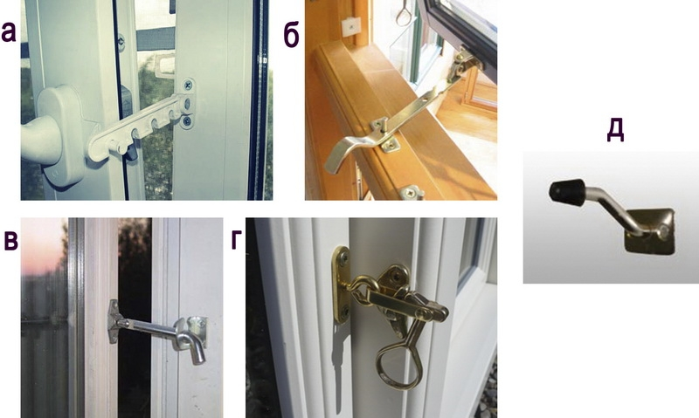

Но всё же, уважаемые родители, гораздо спокойнее и безопаснее, по возможности, не оставлять маленького ребёнка одного, а брать с собой. В крайнем случае, кооперироваться со знакомыми, родственниками и оставлять ребёнка у них или приглашать «свободных» родственников к себе, чтобы они посидели с ребёнком. Конечно, от всего не застрахуешься, но сделать то, что в наших силах, чтобы обезопасить ребёнка, мы обязаны.

